花蓮縣花蓮市明廉國民小學110學年度生命教育課程宣導推動成果報告

主題：生命教育課程

年級：一年級

成果照片：

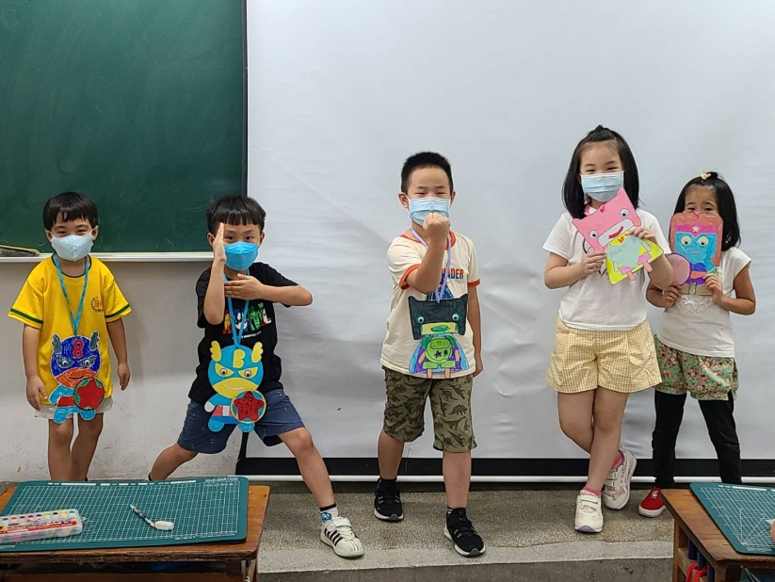 | 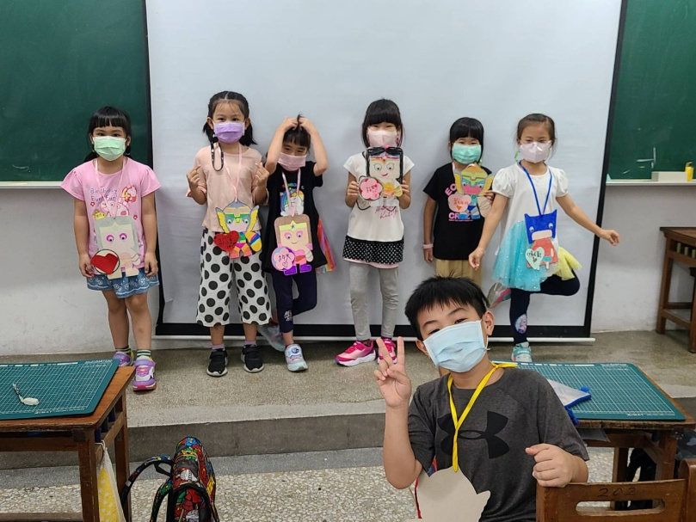
圖片說明：獨一無二的我 | 圖片說明：自我介紹~獨一無二的我
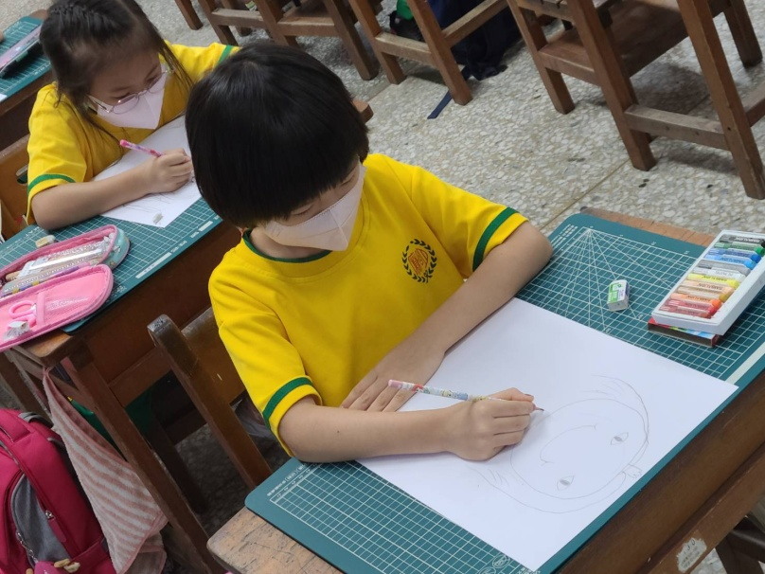 | 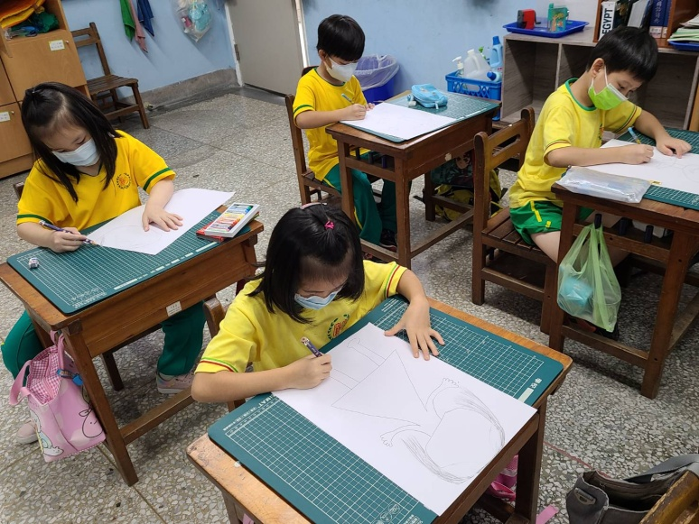
圖片說明：欣賞自己~畫出我認識的自己 | 圖片說明：欣賞自己~畫出我認識的自己

